|  |
| --- |
| Préparation d’une activité pédagogique  Mathématiques : Les volumes |

|  |  |
| --- | --- |
| Nom, Prénom : Hendrickx Lune  Classe : 2PPB  Date de l’activité : 28 avril, 5 et 6 mai  Durée de l’activité : 5 périodes | Ecole de Stage : Sacré-Cœur de Sart-Allet de Gilly  Maitre de Stage : Nathalie Tourneur  Classe : 5-6 P  Nombre d’élèves : 18 |

**1-Discipline-Objet d’apprentissage**

Mathématiques – Les volumes

**2-Compétence visée**

Socle de compétence : p30 3.3.1.2 Effectuer le mesurage en utilisant des étalons familiers et conventionnels et en exprimer les résultats (volume)

**3-Fiche matière : voir annexe**

**4-Objectif(s) d’apprentissage**

A la fin de la séquence, tous les élèves seront capables de calculer le volume d’un cube ou d’un parallélépipède rectangle à partir de mesures données ou en mesurant.

**5-Modalité d’évaluation prévue**

Formative : En constatant si les élèves éprouvent des difficultés à réaliser les exercices (mais surtout s’ils parviennent à les surmonter).

**6-Organisation**

-Spatiale et humaine : Habituelle : banc en îlots de 4 à 5 élèves

-Matérielle : -Petits cubes (1cm³)

-Gros cubes

-Sucres

-Boites d’allumettes

-Contenants divers

-Glands

-Cartouches d’encre

-Legos

**7-Déroulement de l’/des activité(s) :**

1. **Classer des volumes par estimation (collectif puis par groupe de 3 – 30 min)**

I pose des solides (cubes et parallélépipèdes rectangles) devant elle.

I : « Aujourd’hui on va effectuer un classement entre ces solides. Mais un classement selon quels critères ? Quelles différences voyez-vous entre ces deux solides ? »

I montre deux cubes de même couleur, même matière mais volume différent.

RA : Il y en a un qui est plus grand.

I : « Plus grand c’est-à-dire ? Il est plus haut ? Il est plus large ? Plus long ? »

RA : Les trois.

I : « Donc il y en a un qui prend plus de place que l’autre, c’est ça ? La place que prend un objet c’est ce qu’on appelle le volume. On va essayer de classer tous ces solides du plus grand au plus petit volume. »

I fait aligner les E et les sépare par groupes de 3 qui sont répartis dans la classe. Chaque groupe de 3 obtient le même lot de solides à classer.

La méthode est libre, soit une estimation à l’œil, soit une juxtaposition, soit un repérage indirect à l’aide d’un autre objet.

Lorsqu’un groupe a terminé, il place son classement sur un des bureaux, les autres classements seront mis contre lui pour être comparés. Si certains E ont terminé très en avance, l’I leur donne des défis, ex : comparer le volume de meubles de la classe.

Une fois tous les classements alignés, des différences de perceptions devraient apparaitre. L’i fait émerger que la perception de chacun peut être différente.

|  |
| --- |
| **Point(s) matière :**  -Estimer un volume par perception |

1. **Choisir un étalon pour mesurer les volumes (par groupe de 3 – 30 min)**

I dit : « Puisque qu’on a tous une perception différente, on va devoir trouver un moyen plus précis pour comparer nos solides et les classer. Comment pourrait-on faire ? »

RA : Les remplir avec d’autres objets, voir quel solide en contient le plus, ou construire un solide de même volume, et compter le nombre d’objets qu’il faut pour reconstruire le solide.

Si aucune réponse n’émerge, l’I montre les différents outils de mesure comme indice.

I dit : « Ok, on va se répartir le travail. Une personne de chaque groupe vient choisir un solide. Maintenant, vous décidez par groupe quels objets vous allez utiliser pour mesurer le volume et vous venez le chercher. »

Quand un groupe a fini de mesurer et noter son résultat, il prend un autre solide et un autre étalon s’il le souhaite.

Puis les résultats sont mis en commun au tableau.

I : « Avec les données que nous avons ici, sommes-nous capables de classer nos solides ? »

RA : Non parce que nous n’avons pas tous mesuré avec la même chose. On ne peut pas savoir si 12 Legos sont plus volumineux que 6 marrons.

I : « Du coup, que faudrait-il faire ? »

RA : Mesurer tout avec les mêmes objets.

I : « Quels seraient, à votre avis, les objets les plus adaptés ? »

I fait dégager par débat que :

-Les objets avec des arrondis ont une trop grande marge d’erreurs car ils laissent du vide

-Certains objets sont trop grands/longs pour rentrer dans les plus petits solides

-Les petits cubes (1cm³) sont les plus adaptés.

Les mesures sont refaites avec les petits cubes sur les petits volumes, le classement est fait pour de bon.

I : « Quelle est l’unité de mesure de l’air ? «

RA : Le cm²

I : « Pour le volume c’est presque la même chose sauf qu’on a un objet en trois dimensions. Les figures sont en 2D et les solides en 3D. On va donc mettre un petit 3 à la place du 2 et on dira « centimètre cube ». Combien a-t-il fallu de petits cubes pour remplir ce solide ? »

RA : 12.

I : « On dira donc que ce solide fait 12 cm³ de volume. »

|  |
| --- |
| **Point(s) matière :**  -Mesurer les volume à l’aide d’un étalon familier  -Mesurer les volumes à l’aide d’un étalon conventionnel |

1. **Dégager la formule de calcul du volume du cube et du parallélépipède rectangle (par groupes de 3 – 45 min)**

I dit : « Pour compléter notre classement, il faut qu’on mesure les grands solides dont on ne s’est pas encore occupés. Mais on ne va pas s’amuser à remplir cette grande boîte avec des petits cubes : ce serait très long et on n’en aurait peut-être pas assez. Cherchez un moyen de mesurer en utilisant le moins de cubes possible. »

Si la possibilité d’utiliser un seul cube et de le reporter X fois est proposée, I fait remarquer que la marge d’erreur est énorme et que ce n’est pas moins long que de mettre cube par cube.

Si ressort la possibilité de remplir le fond d’une couche de cubes (compter combien il faut de cubes pour une couche) ainsi qu’une longueur et de compter combien de couches il faudra, I fera remarquer que c’est une bonne idée, mais qu’il y a un moyen d’utiliser encore moins de cubes en ne remplissant pas entièrement le fond.

Pour les aiguiller, au besoin, I dit de voir s’ils peuvent faire quelque chose avec la formule de l’aire.

Chaque essai/découverte d’un groupe est partagé au groupe classe pour les aider et les élèves notent leurs démarches de recherches au cahier.

La méthodologie à trouver est :

* Construire dans le fond deux « lignes » de cubes suivant deux arêtes (une longueur et une largeur)
* Calculer l’aire du fond : Nombre de cubes de longueur x nombres de cubes en largeur
* Construire une ligne de cubes dans la hauteur, du fond de la boîte jusqu’en haut
* Multiplier l’aire par le nombre de « couches » qu’il faut pour remplir la hauteur.

Une fois qu’un groupe a dégagé cette méthodologie, un membre du groupe vient l’expliquer (avec démonstration) à la classe qui suit cette méthodologie pour calculer le volume des grands solides.

Ils sont ensuite ajoutés au classement des petits solides sur le banc, avec pour chaque solide une étiquette indiquant son volume.

I : « Seulement, on n’a pas toujours des petits cubes sous la main pour calculer le volume d’un solide. On peut utiliser juste une latte. Comment à votre avis ? »

RA : En mesurant la longueur, la largeur et la hauteur et en faisant le même calcul.

Si la réponse ne vient pas, I fait remarquer que si on n’a pas un cube d’un cm de côté, on peut mesurer le nombre de cm avec une latte et ça reviendra au même.

Pour vérifier, chaque groupe va reprendre l’un des solides et vérifier avec la latte les mesures faites avec les cubes.

|  |
| --- |
| **Point(s) matière :**  -Formule de calcul du volume du cube  -Formule de calcul du volume du parallélépipède rectangle  -Calculer un volume à l’aide d’un instrument de mesure |

1. **Synthétiser les apprentissages (collectif – 20 min)**

I distribue à chaque E une feuille de bloc. Elle note la synthèse au TN qui est recopiée par les E sur leur feuille. La synthèse est construite avec les E : I pose des questions (Le volume : Qu’est-ce que c’est ? Comment on le calcule ?) et les E proposent leur réponse qui est retranscrite au TN en vocabulaire correct.

|  |
| --- |
| **Point(s) matière :**  -Définition du volume |

1. **S’exercer au calcul de volume (individuel – 1h)**

I distribue à chaque E un dossier d’exercices. Ils font les exercices en autonomie s’ils s’en sortent bien, et avec l’assistance de I s’ils ont besoin d’aide. Si des élèves ont fini plus tôt, ils peuvent venir en aide à ceux qui ont plus de difficultés.

Les élèves qui en ont besoin peuvent s’aider des cubes dans un premier temps pour mieux visualiser.

|  |
| --- |
| **Point(s) matière :**  -Estimer un volume  -Manipuler les dimension d’un solide pour en changer le volume |

**8-Analyse réflexive (réajustement)**

|  |
| --- |
| **Fiche matière** |

**1.Discipline-Objet d’apprentissage-degré**

Mathématique – Les volumes - DS

**2. Références bibliographiques**

*-**Volumes.* Educastream.<https://www.educastream.com/volumes-6eme>  
Dernière consultation le 2/04/2021

* *Solide (géométrie).* Vikidia.  
  <https://fr.vikidia.org/wiki/Solide_(géométrie)>   
  Dernière consultation le 19/03/2021

### *Cube.* Dictionnaire de notre temps. <https://dictionnaire.notretemps.com/definitions/cube-12517> Dernière consultation le 2/04/2021

### *Parallélépipède.* Wikipedia. <https://fr.wikipedia.org/wiki/Parallélépipède> Dernière consultation le 2/04/2021

### *Calcul du volume et de la surface d'un parallélépipède rectangle.* Toutcalculer. <https://www.toutcalculer.com/geometrie/volume-surface-parallelepipede-rectangle.php> Dernière consultation le 2/04/2021

### *Formule pour calculer un volume.* Mathématiquesfaciles. <https://www.mathematiquesfaciles.com/cours_maths/formule-pour-calculer-un-volume> Dernière consultation le 2/04/2021

### *Volumes cubes parallélépipèdes.* Enseignons.be <https://www.enseignons.be/preparations/663-volumes-cubes-parallelepipedes/> Dernière consultation le 2/04/2021

* *Grandeurs abaques vierges.* Enseignons.be<https://www.enseignons.be/preparations/grandeurs-abaques-vierges/>  
  Dernière consultation le 5/04/2021
* *Les unités de volumes et leur conversion.* Alloprof.  
  <https://www.alloprof.qc.ca/fr/eleves/bv/mathematiques/les-unites-de-volume-et-leur-conversion-m1392>  
  Dernière consultation le 5/04/2021
* *CEB volumes.* Enseignons.be   
  <https://www.enseignons.be/preparations/ceb-volumes/>  
  Dernière consultation le 2/04/2021  
    
  Correctifs :
* *CEB épreuves.* Enseignons.be. <http://www.enseignement.be/index.php?page=26754&navi=3376&fbclid=IwAR11RTR7yRqiuSNZtnCWwHFWJ5IIiFm9sJ2E39ag9ANIjf1m-Nlc9CNKq_k>  
  Dernière consultation le 5/04/2021

**3.Appropriation de la matière**

a) Prérequis

|  |  |
| --- | --- |
| **Savoirs** | **Savoir-Faire** |
| La formule de l’aire du carré et du rectangle | Calculer l’aire d’un carré et d’un rectangle |
| Le formule du périmètre du carré et du rectangle | Calculer le périmètre d’un carré et d’un rectangle |
| Le principe de centimètre carré | Savoir mesurer |
| Les termes parallélépipède rectangle et cube |  |

b) Matière (description-analyse-difficultés potentielles des élèves)

|  |  |
| --- | --- |
| **Savoirs** | **Savoir-Faire** |
| Formule du volume du cube | Calculer le volume du cube |
| Formule du volume du parallélépipède | Calculer le volume du parallélépipède |
|  | Se figurer un volume imaginaire |

**Contexte :**

Calculer le volume d’un objet sert à pouvoir comparer avec précision deux objets, à savoir de quelle place on a besoin, de quelle place on dispose.

**DÉFINITIONS**

#### **Un solide est un objet en trois dimensions, c’est-à-dire qu'il occupe un volume dans l'espace. Un solide est limité par des surfaces indéformables. Ces surfaces, si elles sont planes, sont des faces. Mais il existe beaucoup de solides qui n’ont pas de surface plane.**

* 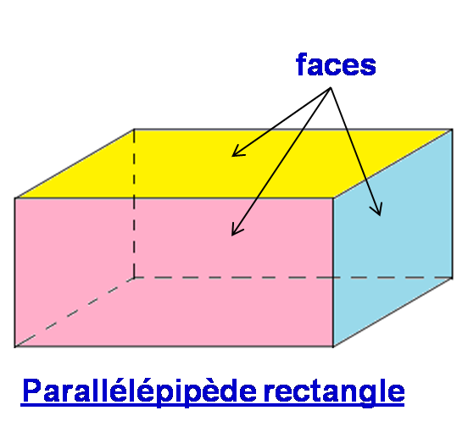**Le parallélépipède rectangle est** un solide dont les six faces sont des rectangles parallèles ou perpendiculaires les unes aux autres.
* **Le cube** est un parallélépipèderectangle particulier possédant tous ses côtés égaux.   
  Il est donc un solide à angles droits et à six faces qui sont des carrés égaux.   
    
  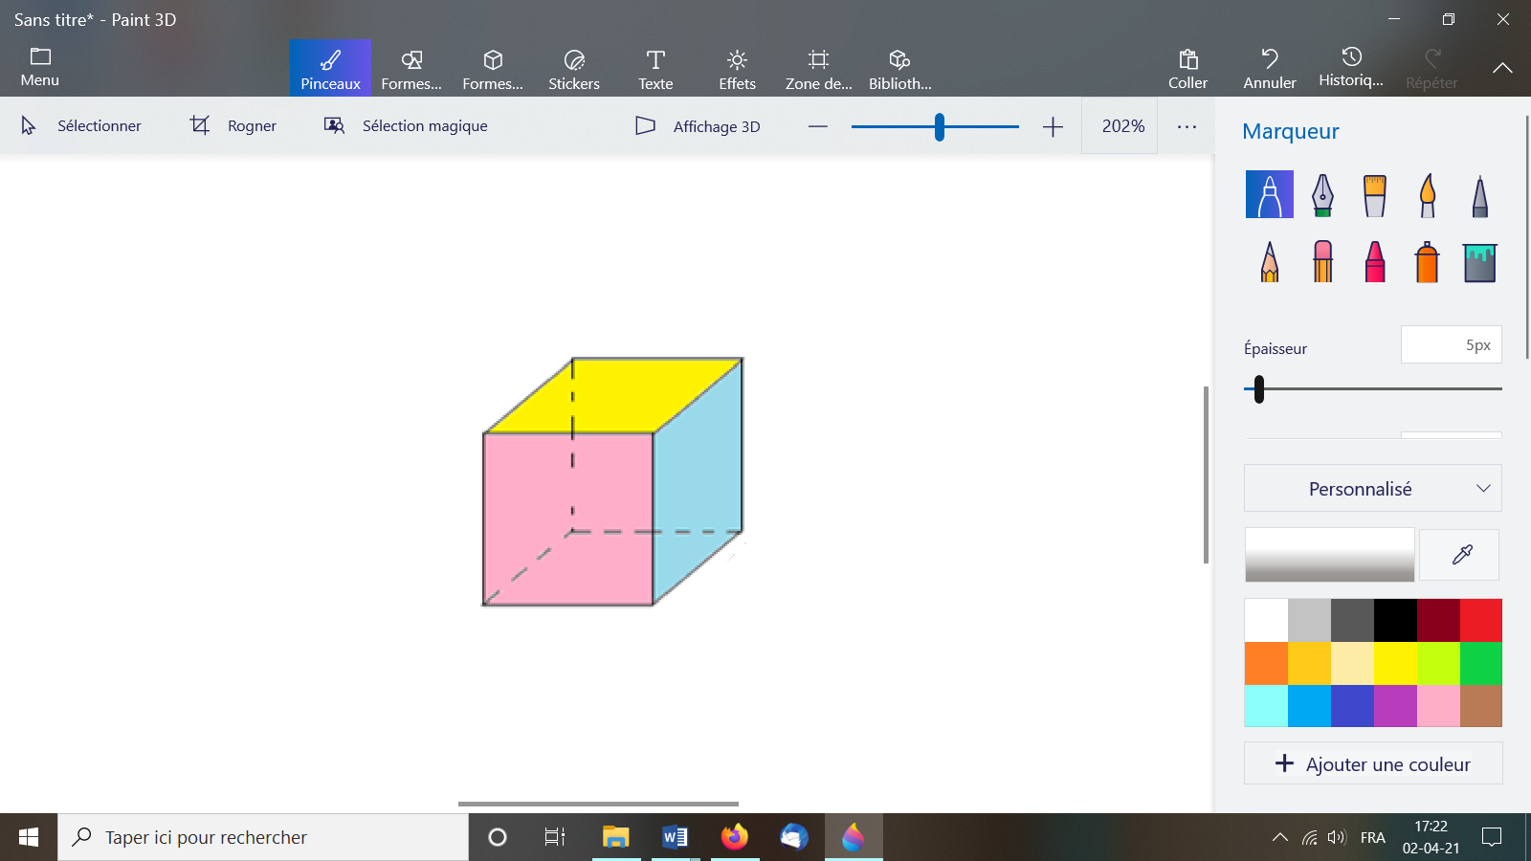
* **L’étalon est une** grandeur immuable qui sert de référence (unité de mesure conventionnelle = cm³ dans ce cas)
* **Le volume est la place que le solide (l’objet) occupe dans l’espace.**

#### **UNITÉS DE VOLUME**

* **L’unité principale de volume est le mètre cube.**

Un mètre cube est le volume d’un cube d’un mètre de côté (ou d’arête).

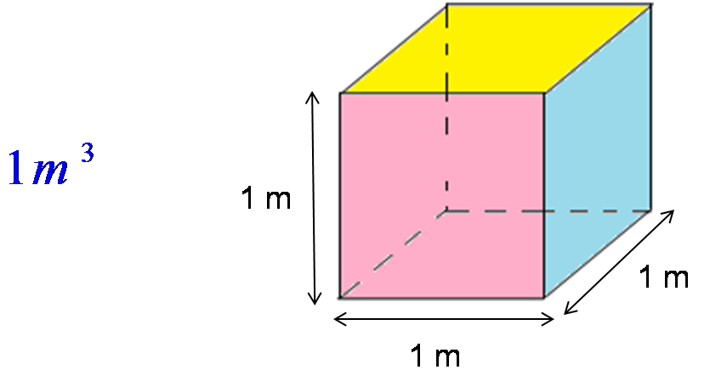On note : 1m³

Les unités de volume usuelles sont le mètre cube, ses multiples et ses sous-multiples.

* ***Multiples du mètre cube***Les multiples du mètre cube sont le dam³, l’hm³ et le km³.

● Le décamètre cube est le volume d’un cube d’un décamètre de côté.   
On note 1 dam³

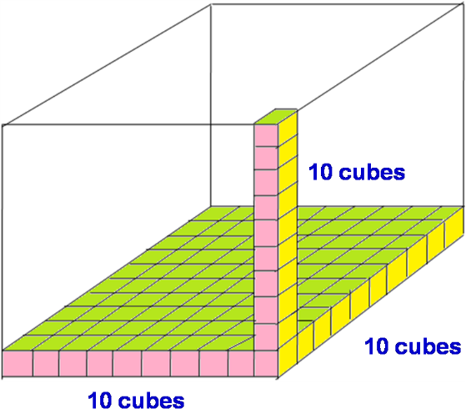

1 dam (ou décamètre) = 10 m  
  
Dans un cube de 1 dam de côté, chaque « étage » comporte 100 cubes de 1 m de côté.  
  
Il faut 10 étages pour remplir le cube de 1 dam de côté, donc le cube de 1 dam de côté contient :  
10x100 cubes de 1 m de côté   
c’est-à-dire : 1000 cubes de 1m de côté.

Un décamètre cube (dam³) est le volume d’un cube d’un décamètre de côté.  
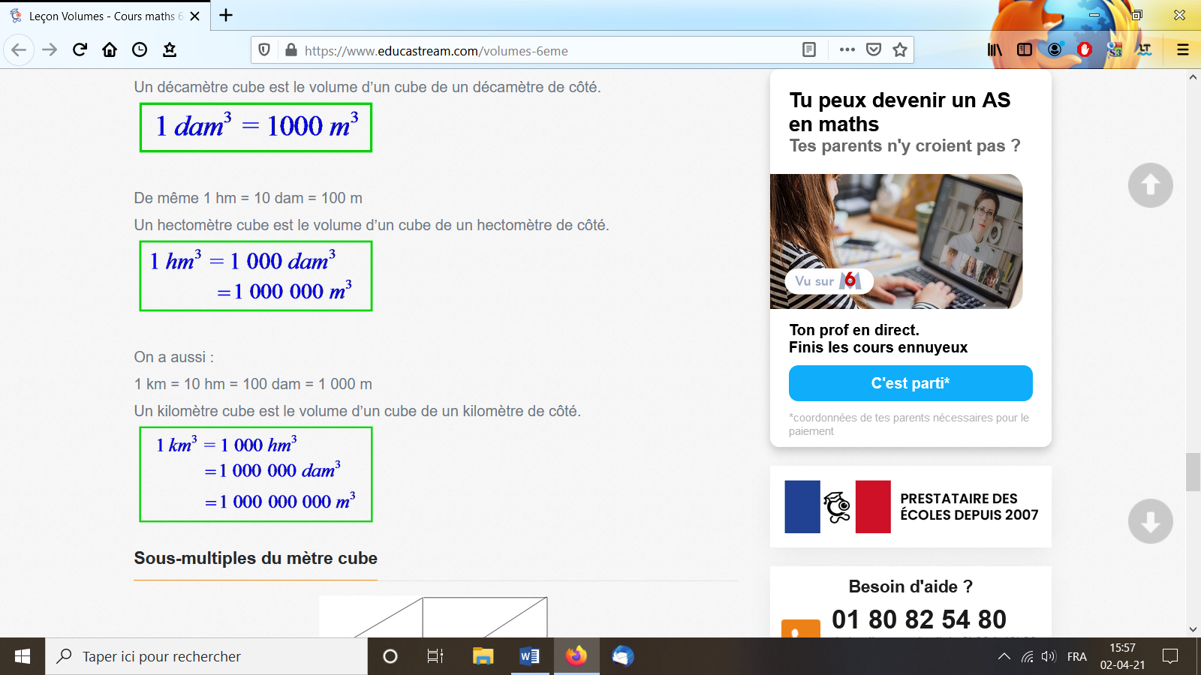

● De même, 1hm (hectomètre) = 10dam = 100m.  
Un hectomètre cube (hm³) est le volume d’un cube de un hectomètre de côté.



● On a aussi 1km (kilomètre) = 10hm = 100dam = 1000m.  
Un kilomètre cube (km³) est le volume d’un cube de 1km de côté.  
  


* ***Sous-multiples du mètre cube***  
  Les sous-multiples du mètre cube sont le dm³, le cm³ et le mm³.  
  ● Un décimètre cube (dm³) est le volume d’un cube d’un décimètre de côté.

1 m = 10 dm  
  
Dans un cube de 1 m de côté, chaque « étage » comporte 100 cubes de 1 dm de côté.  
  
Il faut 10 étages pour remplir le cube de 1 m de côté, donc le cube de 1 m de côté contient  
10 x 100 cubes de 1 m de côté   
c’est-à-dire : 1000 cubes de 1m de côté.

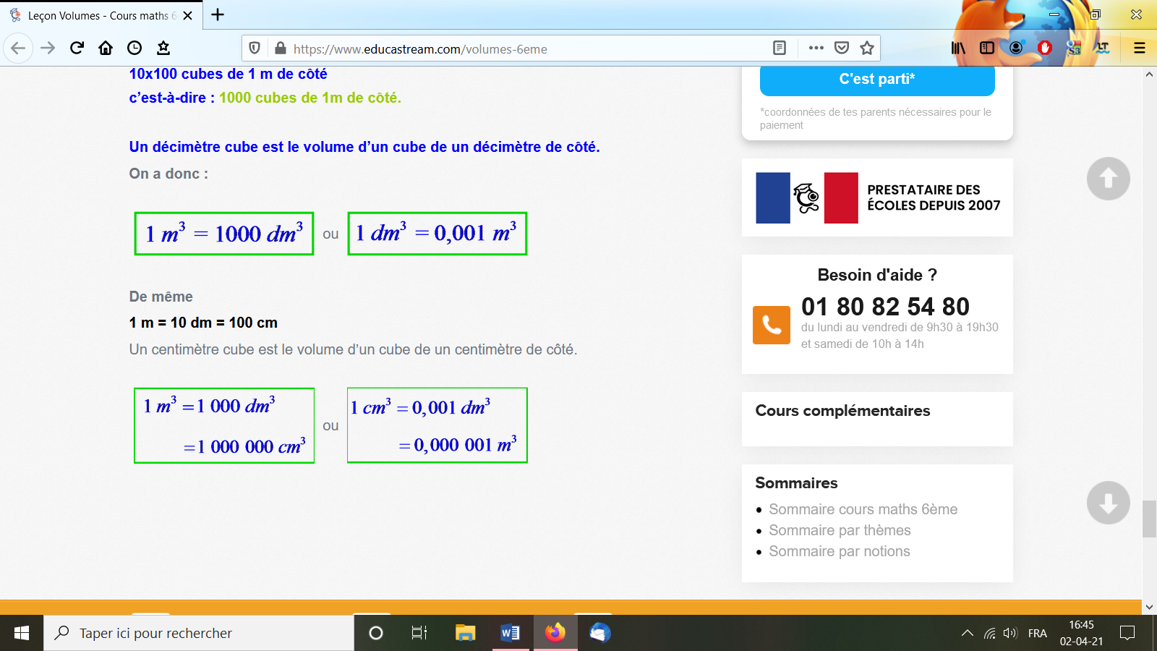On a donc :

● De même, 1m = 10dm = 100cm  
Un centimètre cube (cm³) est le volume de un centimètre de côté.



**RAPPEL : MÉTHODE DE CONVERSION DES UNITÉS DE VOLUME**

|  |  |  |  |  |  |  |  |  |  |  |  |  |  |  |  |  |  |  |  |  |  |  |
| --- | --- | --- | --- | --- | --- | --- | --- | --- | --- | --- | --- | --- | --- | --- | --- | --- | --- | --- | --- | --- | --- | --- |
| km³ | | | hm³ | | | dam³ | | | m³ | | | dm³ | | | cm³ | | | | mm³ | | | |
|  |  |  |  |  |  |  |  |  |  |  |  |  |  |  |  |  |  |  | |  |  |
|  |  |  |  |  |  |  |  |  |  |  |  |  |  |  |  |  |  |  | |  |  |
|  |  |  |  |  |  |  |  |  |  |  |  |  |  |  |  |  |  |  | |  |  |
|  |  |  |  |  |  |  |  |  |  |  |  |  |  |  |  |  |  |  | |  |  |
|  |  |  |  |  |  |  |  |  |  |  |  |  |  |  |  |  |  |  | |  |  |
|  |  |  |  |  |  |  |  |  |  |  |  |  |  |  |  |  |  |  | |  |  |
|  |  |  |  |  |  |  |  |  |  |  |  |  |  |  |  |  |  |  | |  |  |
|  |  |  |  |  |  |  |  |  |  |  |  |  |  |  |  |  |  |  | |  |  |
|  |  |  |  |  |  |  |  |  |  |  |  |  |  |  |  |  |  |  | |  |  |
|  |  |  |  |  |  |  |  |  |  |  |  |  |  |  |  |  |  |  | |  |  |
|  |  |  |  |  |  |  |  |  |  |  |  |  |  |  |  |  |  |  | |  |  |
|  |  |  |  |  |  |  |  |  |  |  |  |  |  |  |  |  |  |  | |  |  |
|  |  |  |  |  |  |  |  |  |  |  |  |  |  |  |  |  |  |  | |  |  |
|  |  |  |  |  |  |  |  |  |  |  |  |  |  |  |  |  |  |  | |  |  |
|  |  |  |  |  |  |  |  |  |  |  |  |  |  |  |  |  |  |  | |  |  |
|  |  |  |  |  |  |  |  |  |  |  |  |  |  |  |  |  |  |  | |  |  |

- **Multiplier par 1000** à chaque bond (à chaque changement d'unité) pour passer d'une **unité plus grande à une unité plus petite** ;  
- **Diviser par 1000** à chaque bond (à chaque changement d'unité) pour passer d'une **unité plus petite à une unité plus grande**.

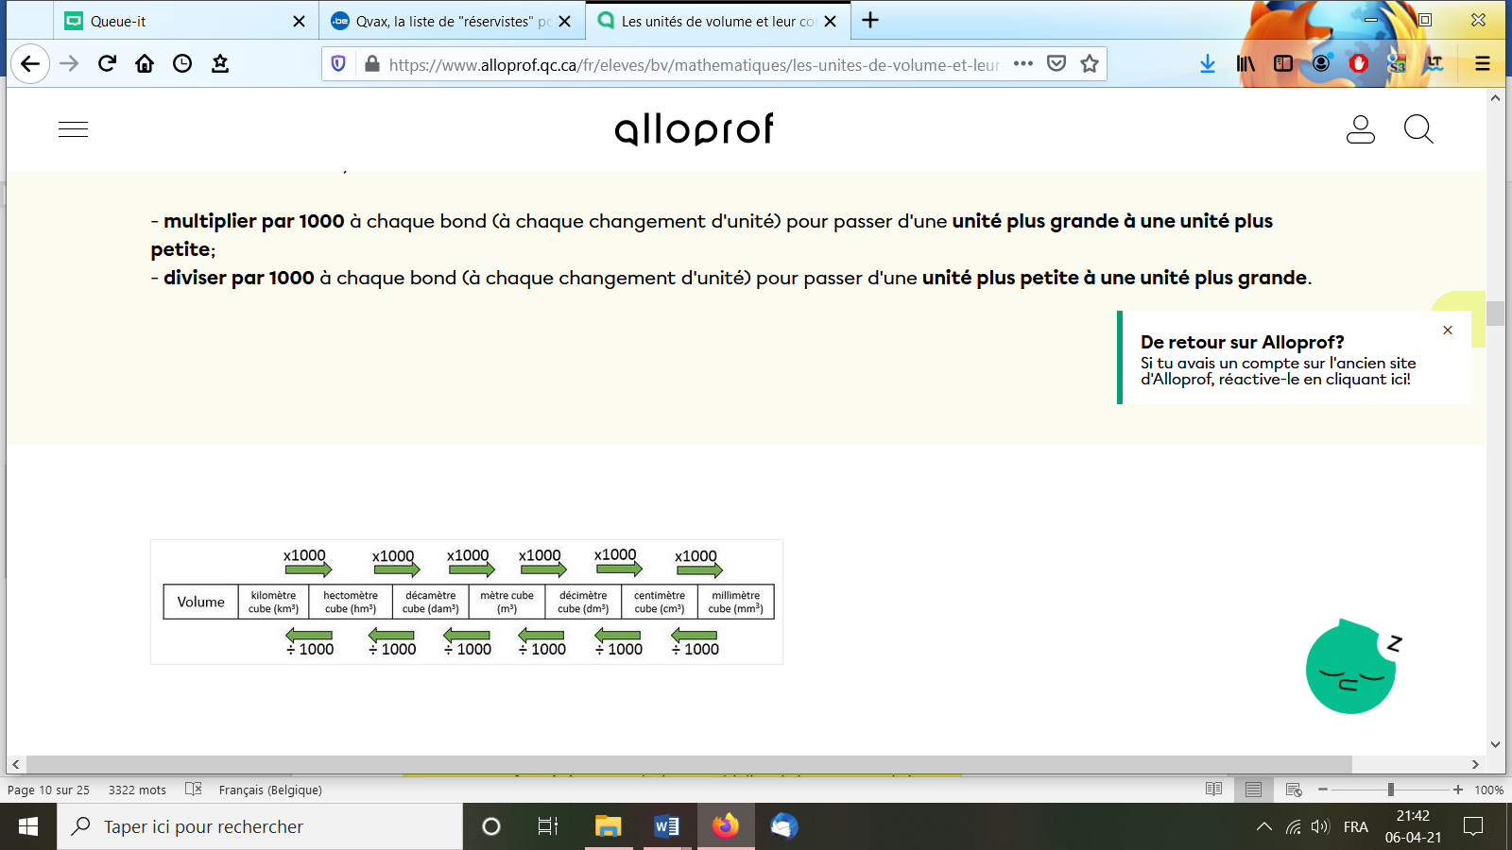

**CALCUL DU VOLUME ET DE LA SURFACE D’UN CUBE OU D’UN PARALLÉLÉPIPÈDE RECTANGLE**

Son **aire**, ou **surface de base** se calcule en multipliant la longueur par la largeur.

Sa **surface totale** se calcule en additionnant la surface de chacune des 6 faces.

Son **volume** se calcule en multipliant la longueur par la largeur (= l’aire) puis par la hauteur.  
Donc la formule du volume est : Aire de la base x hauteur

**Volume = Longueur X largeur X hauteur (en unités de volume)**

:

La formule du volume du cube est :

c x c x c x unité de volume = c² x c x unité de volume = c³ x unité de volume

La formule du volume du parallélépipède rectangle est :

L x l x h x unité de volume

Exemple :   
Calcul du volume d’un parallélépipède rectangle dont la longueur de la base est de 5 cm, la largeur de la base 4 cm et dont la hauteur mesure 3 cm :   
Volume V = 5 x 4 x 3 x cm = 60 cm3

**REMARQUE :**

Pour doubler le volume d’un parallélépipède, il suffit de doubler un de ses côtés.  
Pour le tripler, il suffit de tripler un de ses côtés.  
Et ainsi de suite.

À l’inverse, pour diviser par 2 le volume d’un parallélépipède, il suffit de diviser par 2 un de ses côtés.  
Pour diviser par 3 le volume d’un parallélépipède, il suffit de diviser par 3 un de ses côtés.  
Et ainsi de suite.

**Difficultés potentielles des élèves :**

- Prendre un parallélépipède presque parfait pour un cube et y appliquer la mauvaise formule

- Ne pas être précis dans les mesures

* J’insisterai lourdement sur la précision des mesures

- Être perturbés par un nombre à virgule dans les mesures

4.Trace de structurations

***Les volumes***

Grandeurs

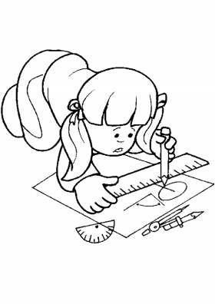

***Synthèse***

Qu’est-ce que c’est ?

Le volume est la place que prend un solide dans l’espace.

L’unité de mesure du volume est le cm³ = centimètre cube

Comment on le calcule ?

La formule de calcul du volume d’un parallélépipède rectangle est :

Longueur X Largeur X hauteur

Donc :

* Je mesure la longueur
* Je mesure sa largeur
* Je mesure sa hauteur
* Je multiplie le tout
* J’écris le résultat en cm3

Comme le carré a tous ses côtés de même longueur, la formule de calcul du volume du cube est :

Côté X Côté X Côté

***Les volumes***

***Exercices***

**Exercice n°1**

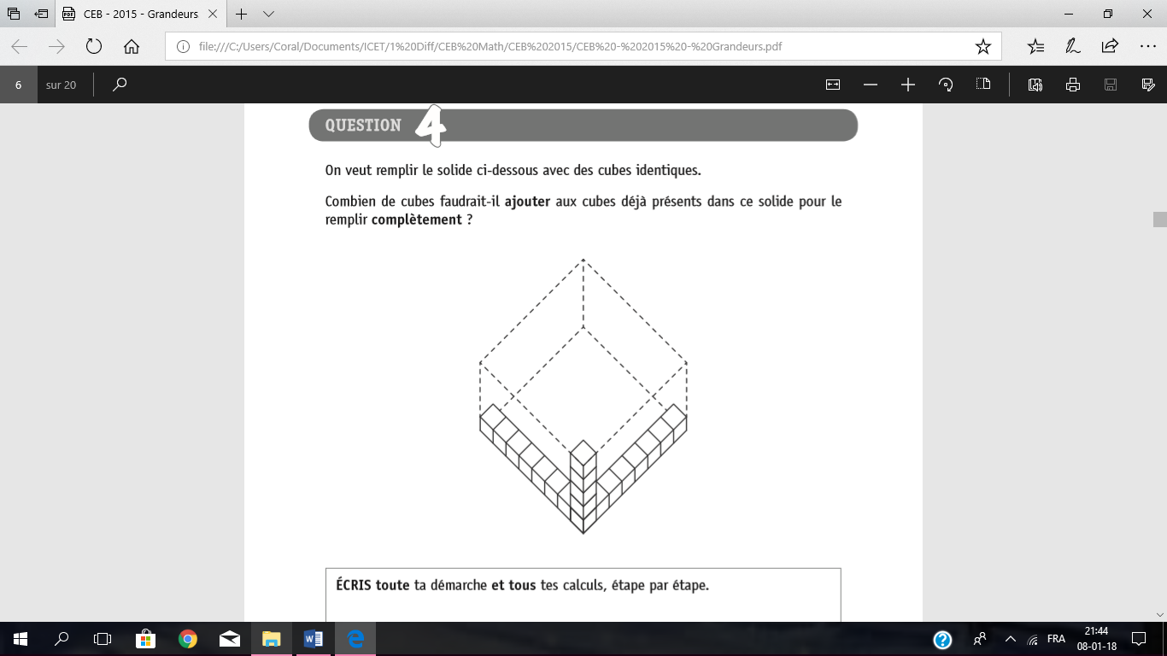

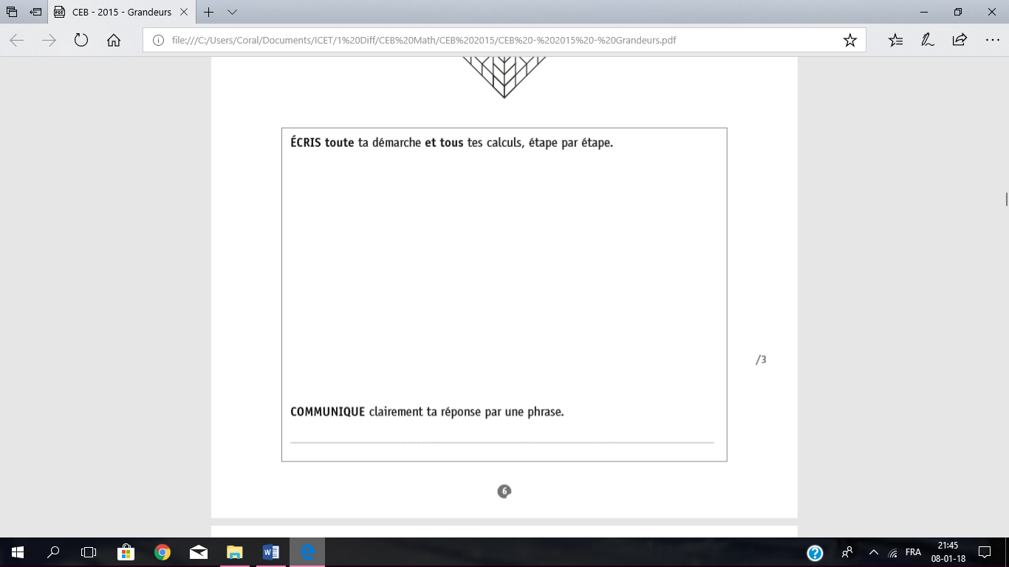

Exercice n°2

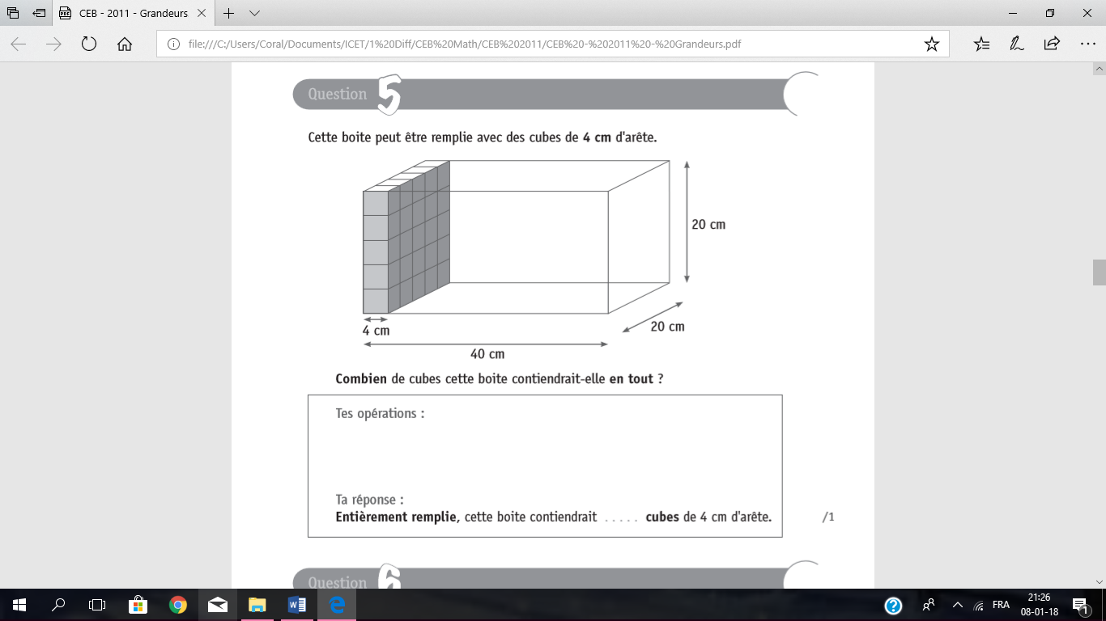

Exercice n°3

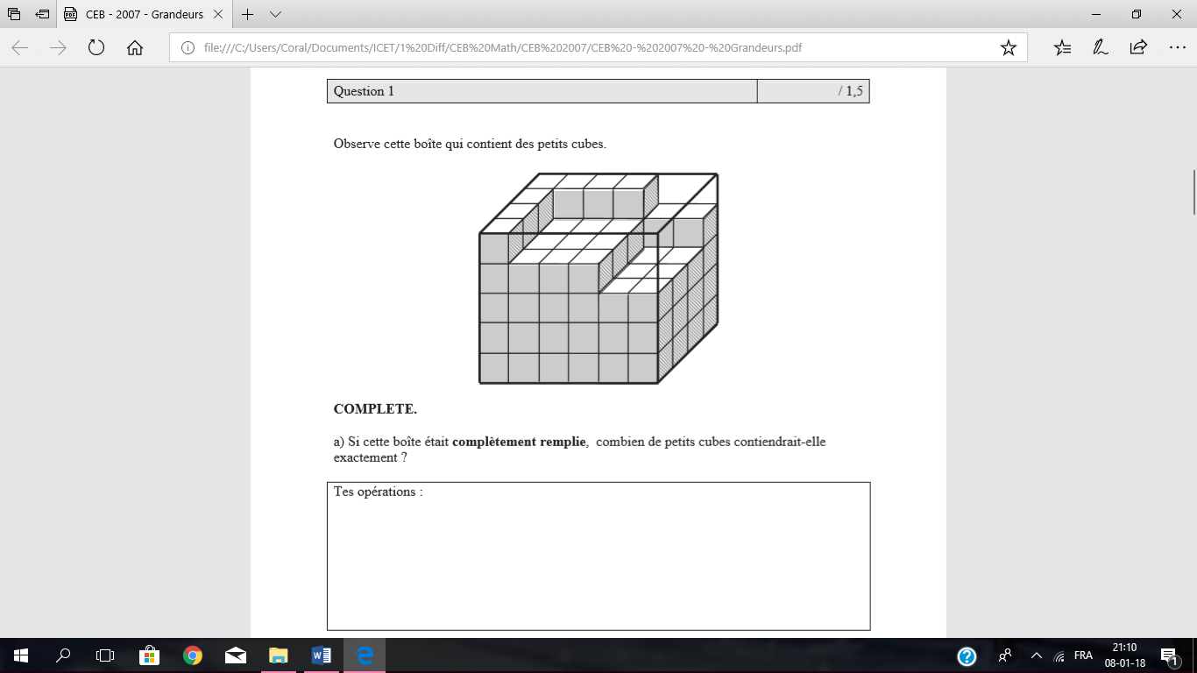

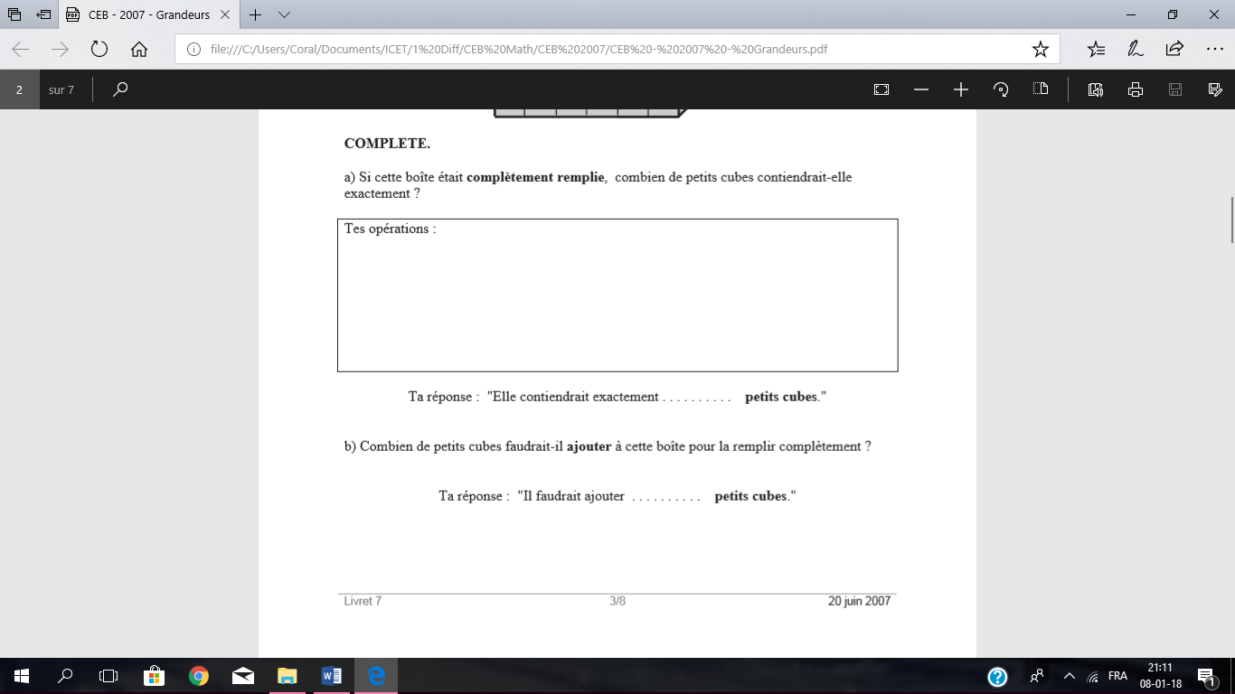

Exercice n°4

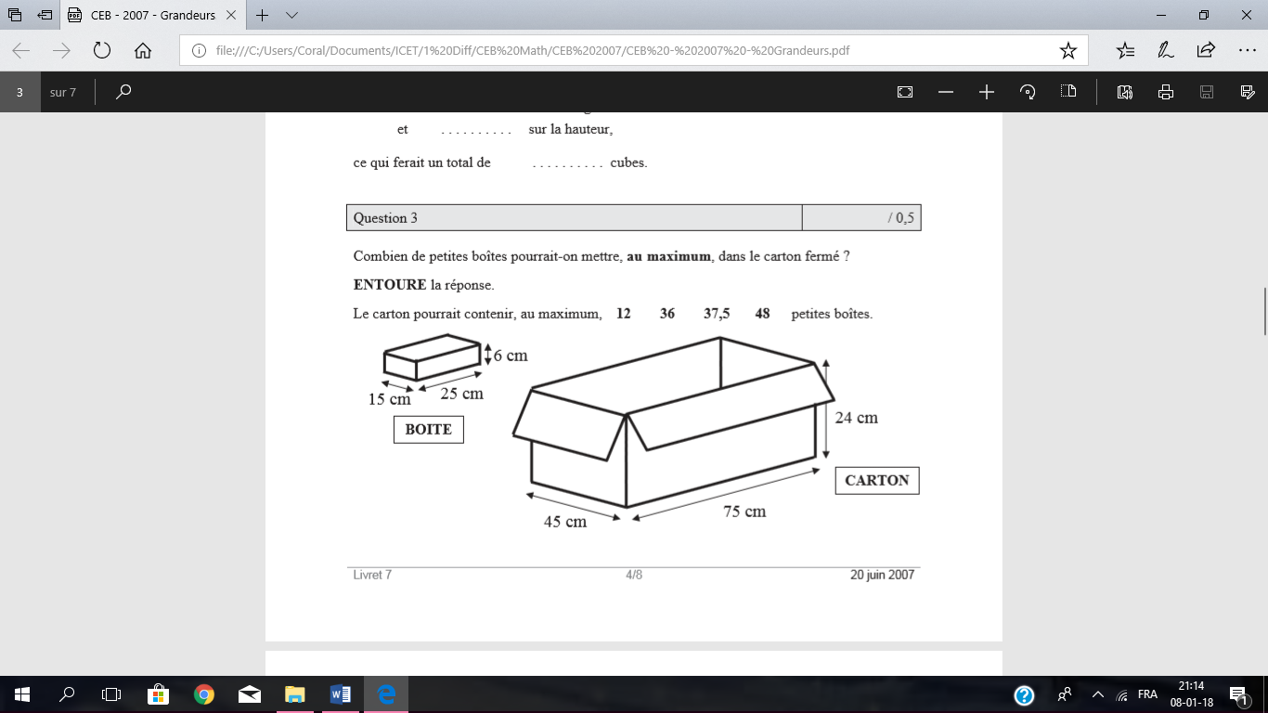

Exercice n°5

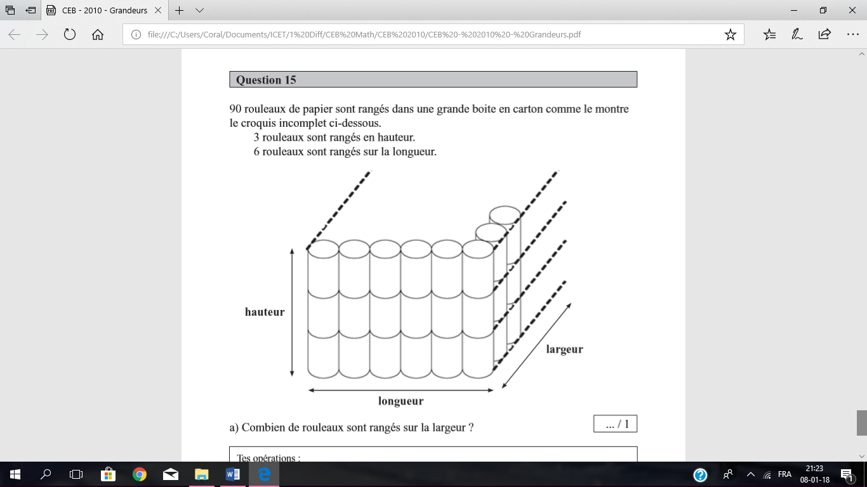

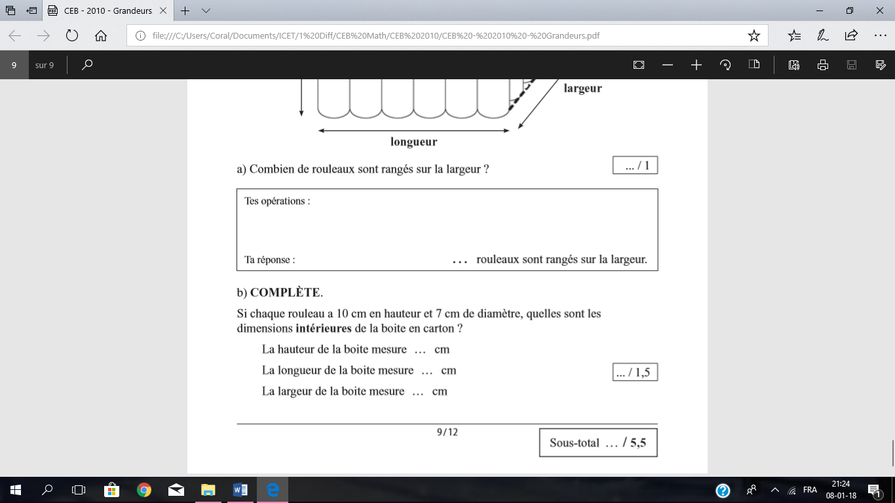

Exercice n°6

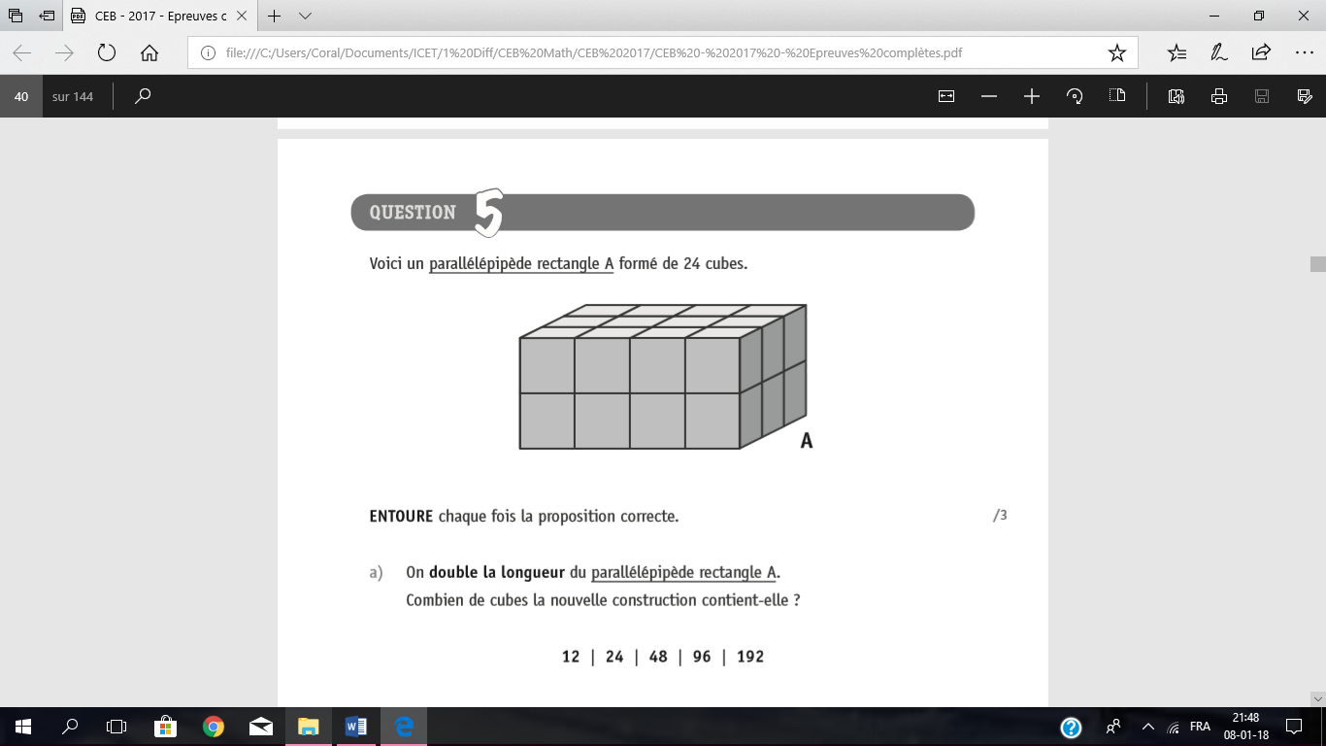

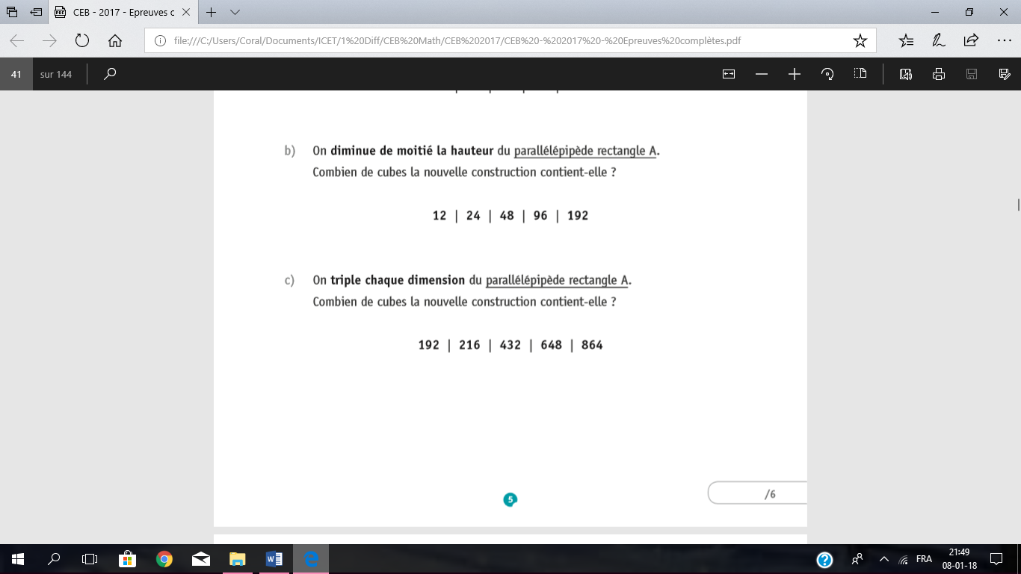

***Les volumes***

***Exercices bonus***

Exercice n°7

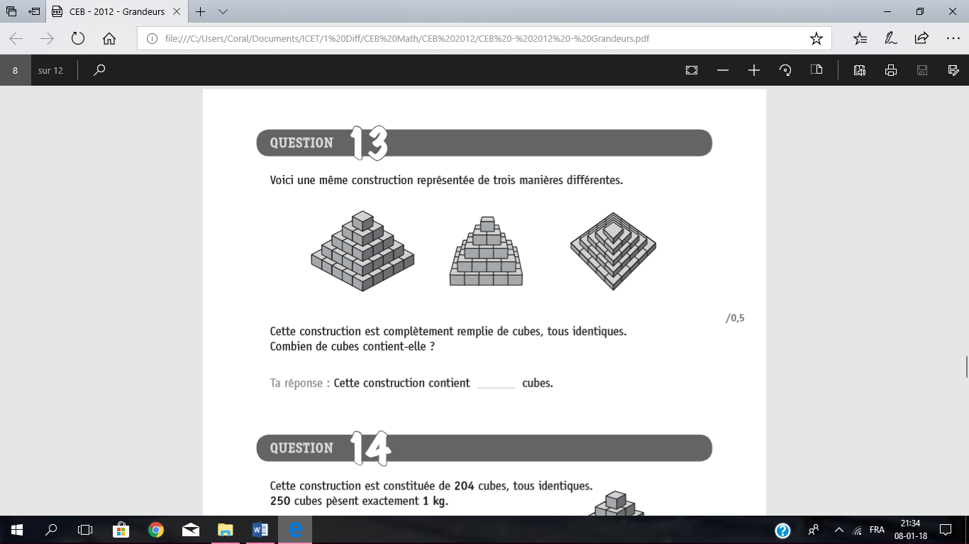

Exercice n°8

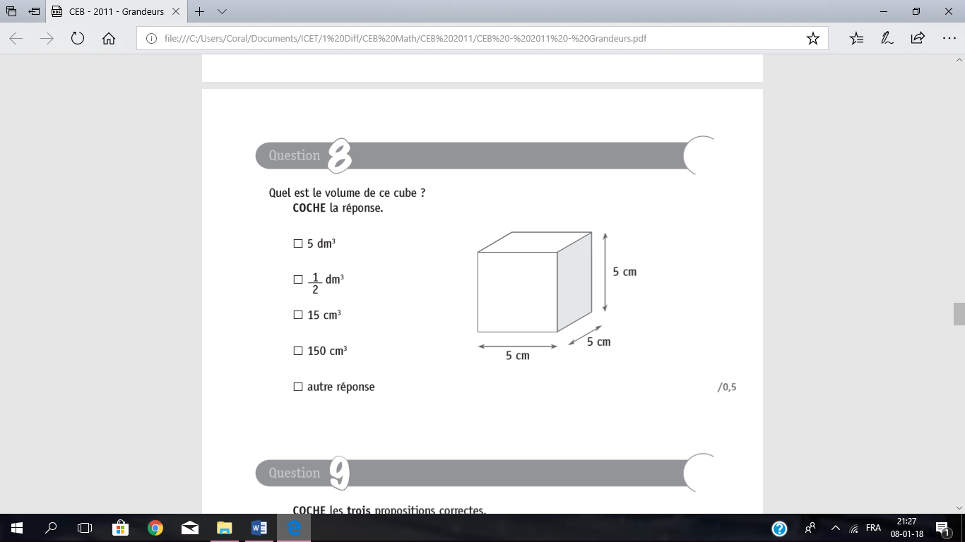

Exercice n°9

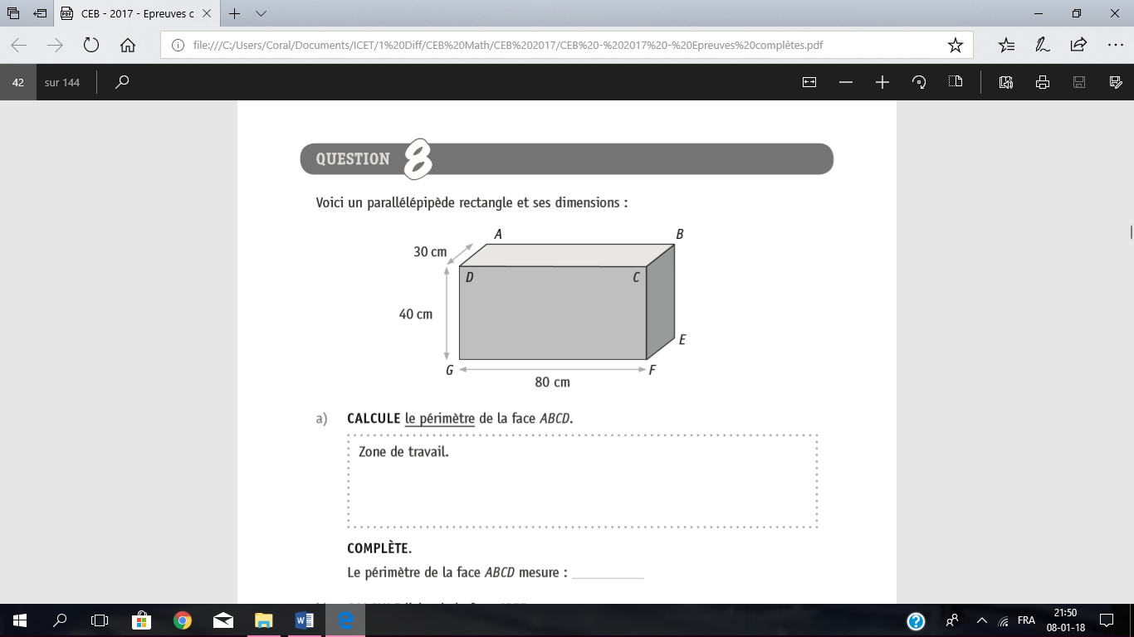

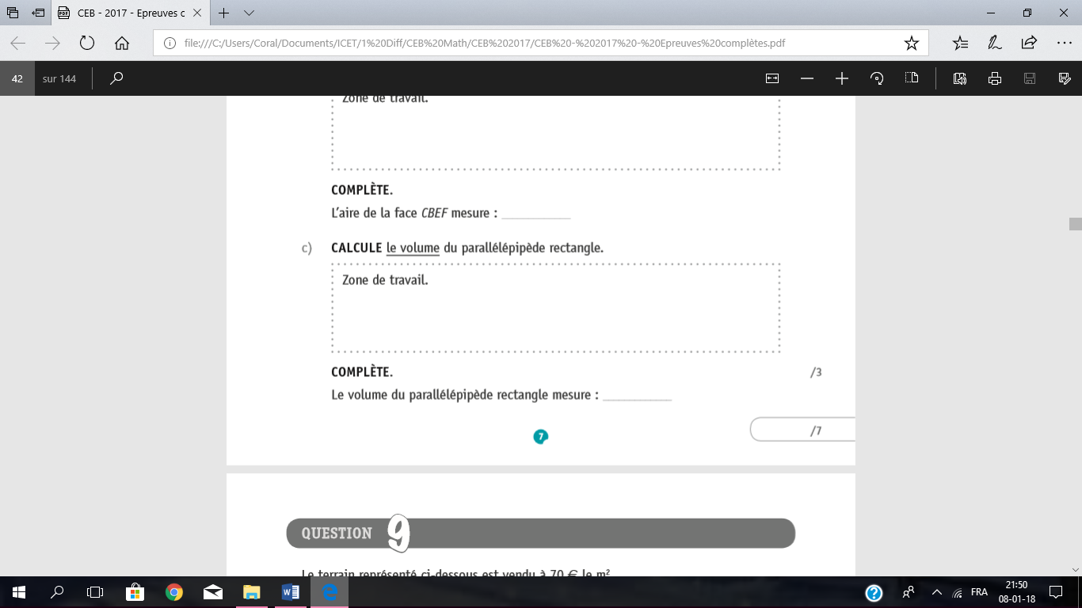

Exercice n°10

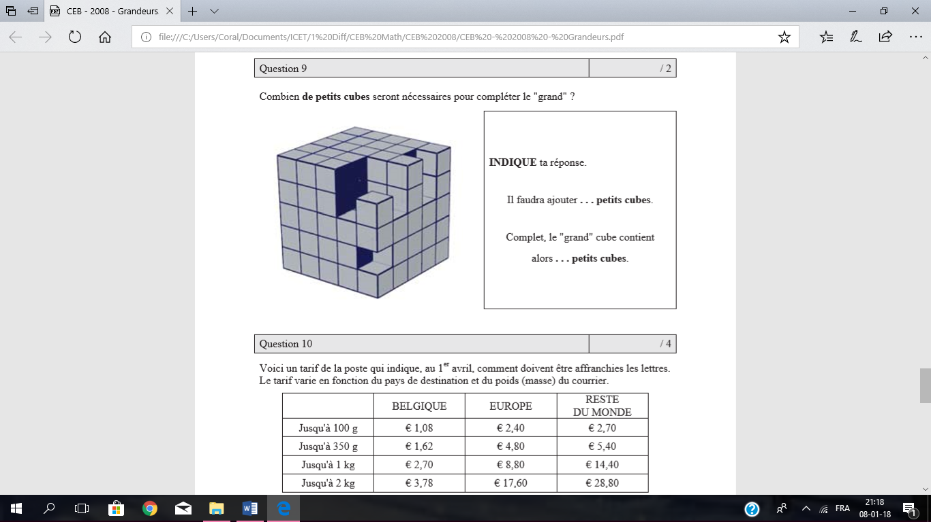

Exercice n°11

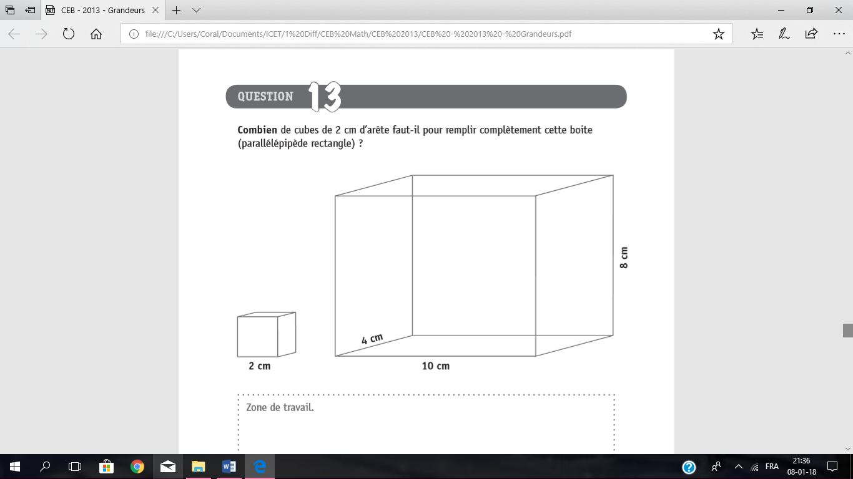

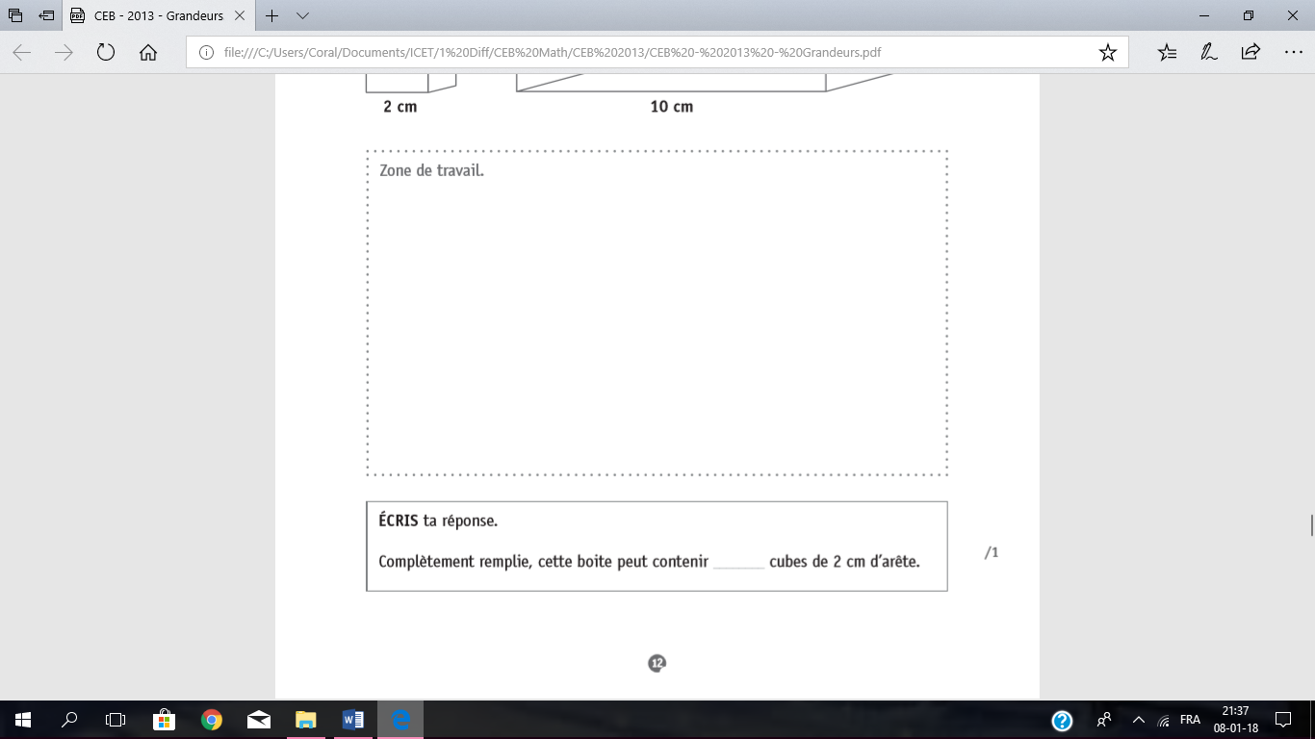

Exercice n°12

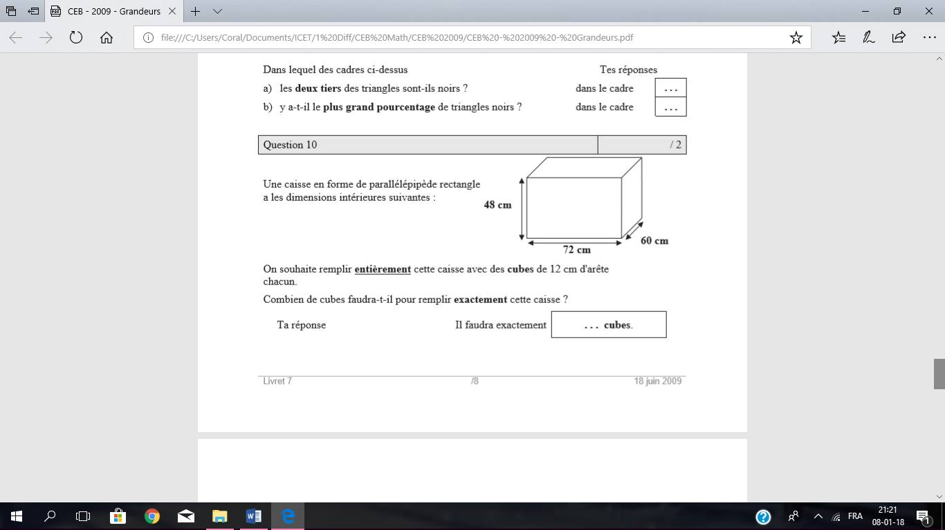

Exercice n°13

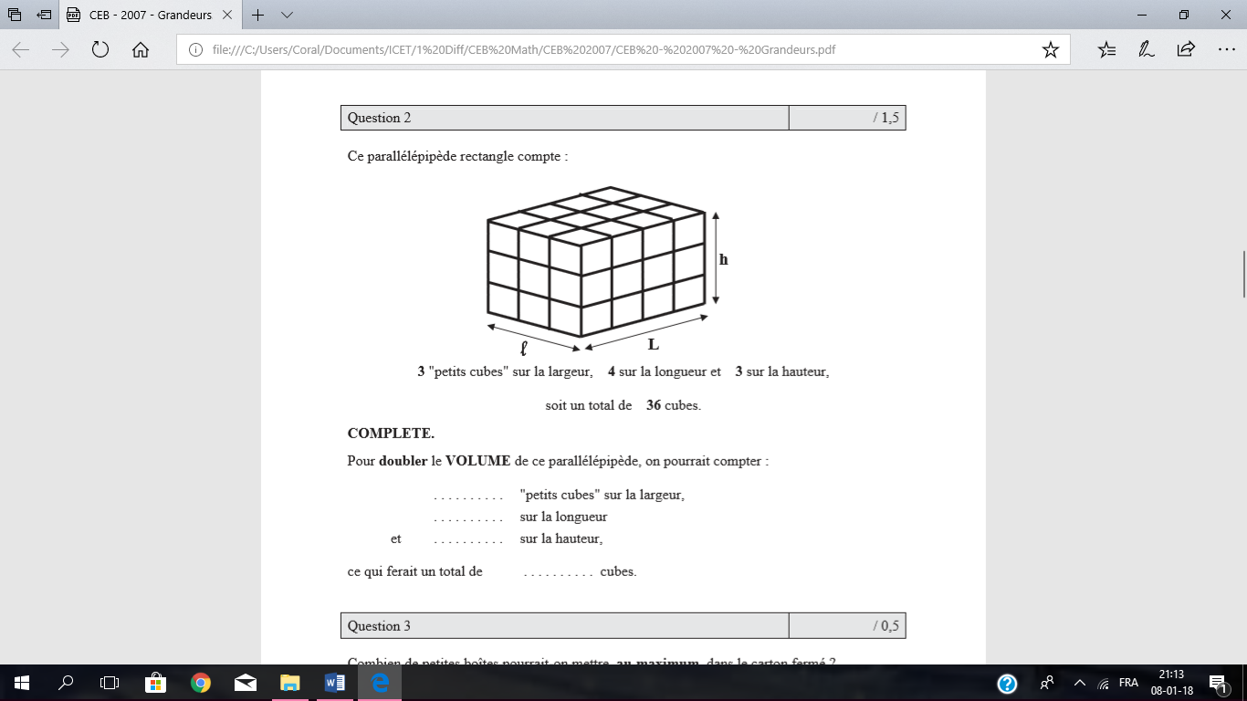

*Correctif*

Exercice n°1

Démarche :   
- Aire = Longueur x largeur = 8 x 8 cubes = 64 cubes  
- Volume = Aire x hauteur = 64 cubes x 5 cubes = 320 cubes  
- Cubes déjà présents = 8 + 7 + 4 = 19  
Pour remplir le cube complètement, il faut donc ajouter (320 cubes - 19 cubes) = 301 cubes

Exercice n°2

- 40cm : 4 cm = 10 cubes en longueur  
- 20 cm : 4cm = 5 cubes en largeur  
- 20 cm : 4cm = 5 cubes en hauteur  
- Pour remplir la boîte, il faut donc 10 x 5 x 5 = 250 cubes.

Exercice n°3

1. - Longueur = 6 cubes  
   - Largeur = 4 cubes  
   - Hauteur = 5 cubes  
   - 6 cubes x 4 cubes x 5 cubes = 120 cubes  
   - « Elle contiendrait exactement 120 petits cubes ».
2. - Etage 4 = 6 cubes  
   - Etage 5 = 9 cubes + 6 cubes + 2 cubes = 17 cubes  
   - Total = 6 cubes + 17 cubes = 23 cubes  
   - « Il faudrait ajouter 23 petits cubes ».

Exercice n°4

- Une petite boîte = 15cm x 25cm x 6cm= 2250 cm³  
- Le carton = 75cm x 45cm x 24 cm = 81.000 cm³  
- 81.000cm³ : 2250cm³ = 36  
- « Le carton pourrait contenir au maximum 36 petites boîtes ».

Exercice n°5

- Total du contenu de la boîte = 90 rouleaux  
- En longueur : 6 rouleaux  
- En hauteur : 3 rouleaux  
- Aire de ce côté mesurée en rouleaux = 6 x 3 = 18 rouleaux  
- Nombre de rouleaux en largeur = 90 : 18 = 5 rouleaux  
 - « 5 rouleaux sont rangés sur la largeur ».

Exercice n°6

- Parallélépipède rectangle = 24 cubes (4 x 3 x 2)

a) En doublant la longueur du parallélépipède, on obtient 8 x 3 x 2 = 48 cubes

b) En diminuant de moitié la hauteur du parallélépipède, on obtient 4 x 3 x 1 = 12 cubes  
c) En triplant chaque dimension du parallélépipède, on obtient (4 x 3) x (3 x 3) x (2 x 3) cubes = 12 x 9 x 6 cubes = 648 cubes

Exercice n°7

- Etage 1 = 5 x 5 cubes = 25 cubes  
- Etage 2 = 4 x 4 cubes = 16 cubes  
- Etage 3 = 3 x 3 cubes = 9 cubes  
- Etage 4 = 2 x 2 cubes = 4 cubes

- Etage 1 = 1 cube  
- Cette construction contient 25 + 16 + 9 + 4 +1 cubes = 55 cubes

Exercice n°8  
- « Autre réponse » (125cm³)

Exercice n°9

Parallélépipède de 80cm de longueur, 30cm de largeur, et 40 cm de hauteur.  
- Son volume = 80cm x 30cm x 40cm = 96000cm³  
- Le volume du parallélépipède rectangle mesure 96.000cm³.

Exercice n°10

- Grand cube = 5 cubes de côté = 25 cubes  
- Il manque 1 cube à l’étage 2 + 4 cubes à l’étage 4 + 5 cubes à l’étage 5 = 1 + 4 + 5 = 10 cubes  
- « Il faudra ajouter 10 petits cubes ».  
- « Complet, le « grand » cube contient alors 125 cubes ».

Exercice n°11

- Boîte = 4cm x 10cm x 8cm = 320cm³  
- Cubes = 2cm x 2cm X 2cm = 8cm³  
- 320 cm³ : 8cm³ = 40 cubes/boîte  
- « Complètement remplie, cette boîte peut contenir 40 cubes de 2cm d’arêtes ».

Exercice n°12

- Caisse = 72cm x 60cm x 48cm = 207.360cm³  
- Cubes = 12cm x 12cm X12cm = 1728 cm³  
- 207.360cm³ : 1728 cm³ = 120 cubes/boîte  
- « Il faudra exactement 120 cubes ».

Exercice n°13

- Volume initial du parallélépipède = 36 cubes   
- Volume doublé = 36 cubes x 2 = 72 cubes  
- Pour doubler le volume de ce parallélépipède, il suffit de doubler un de ses côtés :

* Soit la largeur (3 x 2). Dans ce cas on a 6 petits cubes en largeur, 4 en longueur et 3 en hauteur.
* Soit la longueur (4 x 2). Dans ce cas on a 3 petits cubes en largeur, 8 en longueur et 3 en hauteur ;
* Soit la hauteur (3 x 2). Dans ce cas, on a 3 petits cubes en largeur, 4 en longueur et 6 en hauteur.   
  - « Ce qui ferait un total de 72 cubes ».